# Kurzanleitung zum Entwickeln einer Forschungsfrage

„Das, was Unerfahrenen am leichtesten erscheint, ist am schwersten. Die Fragestellung zu formulieren.“, schreibt Wolf-Dieter Narr (Narr 2013, S. 25). Wenn Sie sich also damit schwertun, eine geeignete Forschungsfrage für Ihre Seminar- oder Abschlußarbeit zu finden, ist das zunächst erst einmal nicht überraschend. Denn diese Forschungsfrage zu entwickeln, setzt einige Vorarbeit voraus und ist keinesfalls trivial.

Diese Vorarbeit, die man zunächst investieren muß, sofern man sich nicht sehr gut im Thema auskennt, ist aber keineswegs überflüssige oder vertane Zeit. Ich stimme Otto Kruse zu, wenn er die Forschungsfrage als „wichtigste Bestimmungsgröße einer Arbeit“ (Kruse 2007, S. 127) bezeichnet. Denn von der Forschungsfrage hängen alle weiteren Schritte beim Verfassen einer schriftlichen Arbeit ab: mit welchen Suchbegriffen ich nach Fachliteratur suche, welche der gefundenen Literatur für meine Arbeit relevant ist und welche nicht, wonach ich die ausgewählte Literatur auswerte, wie ich meine Gliederung aufbaue und welche Kapitelinhalte überhaupt relevant sind und schließlich was ich letztlich als Ergebnis meiner Arbeit präsentiere. Außerdem wird die Arbeit erst durch die Forschungsfrage zu einer eigenen Arbeit: Ich beziehe mich auf die Gedanken dritter, um **meine** Forschungsfrage zu beantworten!

Da die Entwicklung einer Forschungsfrage nicht ganz einfach ist, möchte ich Ihnen mit dieser Handreichung eine kleine Hilfe anbieten, die Sie über 6 Schritte zu einer brauchbaren Forschungsfrage hinführen soll (siehe dazu auch Abbildung 1 auf meiner Website zu den Schritten des Schreibprozesses).

1. **Sammlung von Ideen für Themen für ein Schreibprojekt**:

Am Anfang stehen oft eine oder mehrere grobe Ideen zu Themen, die Sie schriftlich für sich klären wollen. Diese Ideen können Sie sich zunächst über z.B. Brainstorming für sich sammeln. Ausgangspunkt von wissenschaftlichen Arbeiten sind ebenfalls meist theoretische, praktische, soziale, juristische usw. Probleme, die überhaupt Anlaß geben, sich mit einem bestimmten Thema auseinanderzusetzen. Denn warum sollte man das tun, wenn an diesen Themen nicht für irgend jemanden etwas Problematisches ist? Sammeln Sie im folgenden Textfeld daher zunächst Ihre groben Ideen und/oder skizzieren, welches Ausgangsproblem Sie eigentlich dabei beschäftigt (z.B. eine größere Anzahl alleinlebender Menschen im Alter usw.).

1. **Literaturrecherche in die Breite zur Erkundung des Themas und Literatursichtung**:

Nachdem erste Ideen zu möglichen Schreibthemen gesammelt wurden, geht es darum, das Thema zu erkunden, um einen Überblick über seine Facetten zu bekommen. Ohne diesen Überblick ist es nicht möglich, das Thema anschließend so weit einzugrenzen, das es auch bearbeitet werden kann. Um im nächsten Schritt diesen Überblick zu gewinnen, ist zunächst eine erste Literaturrecherche zur Themenerkundung (nicht zur Literaturauswertung!) nötig. Dazu eignen sich besonders Überblicksdarstellungen: Hilfreich können dazu z.B. Beiträge in Sammelwerken oder Handbüchern sein oder auch systematische Übersichtsarbeiten (systematic reviews), wie sie gerade im anglo-amerikanischen Sprachraum verbreitet sind. Suchen Sie also nach Literatur, die den Kenntnisstand zu einem Thema möglichst strukturiert und systematisch darstellt. Schreiben Sie in das folgende Textfeld deshalb die Fachliteratur, die Sie genutzt haben, um einen Überblick über das Thema zu gewinnen.

Anschließend wird diese Literatur nicht intensiv, d.h. auswertend gelesen, sondern zunächst nur „gesichtet“, um eben einen Überblick über das Thema zu bekommen. Deshalb geht es auch bei der Lektüre nicht in die Tiefe, sondern in die Breite.

1. **Darstellung der Ergebnisse der Themenerkundung**:

Nachdem Sie die Überblicksliteratur zum Thema recherchiert und gesichtet haben, geht es darum, sich einen Überblick über das Thema zu verschaffen. Das kann z.B. über graphische Darstellungen wie Mindmaps geschehen. Tragen Sie deshalb in das folgende Textfeld eine Mindmap o.ä. ein, die die Verästelungen Ihres Themas zeigt, also alles das, was bei diesem Thema eine Rolle spielt. Das kann z.B. so aussehen:

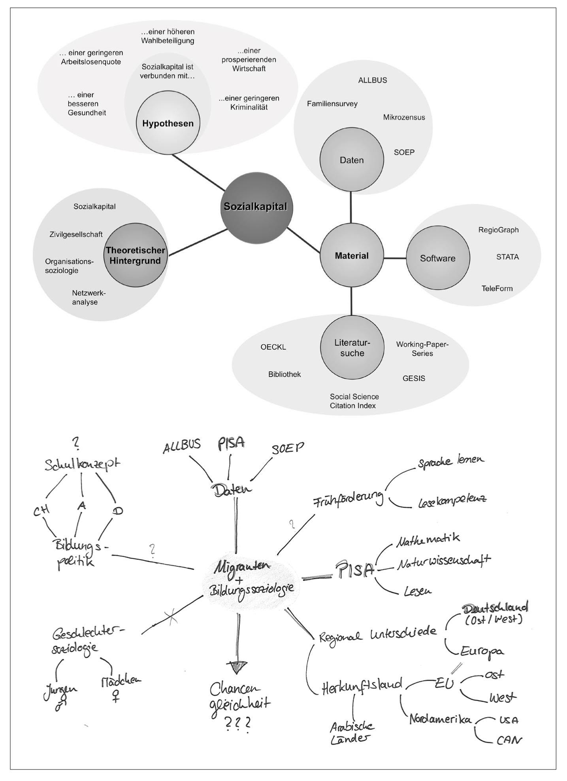

Abbildung : Beispiele für Mindmaps für die Themenentwicklung (Berninger et al. 2023, S. 24)

1. **Eingrenzung des Themas**

Der Überblick über das Thema erlaubt es nun, sich Aspekte des Themas heraussuchen, die man im Rahmen der eigenen Arbeit bearbeiten will und kann. Für die Wahl bzw. Auswahl des Themas schlägt Umberto Eco vier allgemeine Kriterien vor:

„1. Das Thema soll den Interessen des Kandidaten entsprechen […];

2. Die Quellen, die herangezogen werden müssen, sollen für den Kandidaten auffindbar sein […];

3. Der Kandidat soll mit den Quellen, die herangezogen werden müssen, umgehen können […];

4. Die methodischen Ansprüche des Forschungsvorhabens müssen dem Erfahrungsbereich des Kandidaten entsprechen.

So formuliert, scheinen die vier Regeln banal und nicht mehr zu enthalten als die Aussage, daß, »wer eine Abschlußarbeit schreiben will, eine schreiben soll, die er schreiben kann«.“ (Eco 2020, S. 14–15)

Wie oben gesehen, ist die Machbarkeit als Kriterium für die Wahl des Themas doch nicht ganz so banal, wie es auf den ersten Blick scheint. Dennoch werden Sie um dieses allgemeine Kriterium noch weitere Eingrenzungsmöglichkeiten brauchen. Eine wissenschaftliche Arbeit in der Sozialen Arbeit können Sie z.B. nach folgenden Gesichtspunkten weiter eingrenzen (Franck 2019, S. 158–159; Kruse 2007, S. 126; Rettig 2017, S. 34–35; Bieker und Westerholt 2021, S. 100):

1. Zeitliche Eingrenzung: vor oder nach der Corona-Pandemie, im Nachkriegsdeutschland, nach der Reform des Betreuungsrechts 2023, von … bis
2. Räumliche Eingrenzung: in Deutschland, in Europa, in Osteuropa, international, in Südafrika, in Kiel, in einem bestimmten Stadtteil einer bestimmten Stadt
3. Beschränkung auf ein bestimmtes Arbeitsfeld Sozialer Arbeit: Schulsozialarbeit, Schuldnerberatung, Jugendhilfe im Strafverfahren, gesundheitsbezogene Soziale Arbeit, Quartiersentwicklung, Soziale Arbeit mit älteren Menschen
4. Auswahl einer bestimmten Zielgruppe: Ältere Menschen, Mitglieder der Generation X, Menschen mit Behinderungen, wohnungslose Menschen, Frauen, Männer, nicht-binäre Personen
5. Fokus auf die Perspektive bestimmter Akteursgruppen: Adressaten:innen der offenen Altenarbeit vs. die Träger der offenen Altenarbeit
6. Fokus auf eine Theorie, ein Modell: Demenz aus bindungstheoretischer Sicht, die „Systemsprenger“ aus psychodynamischer Sicht, die Kommunikations-Akkommodationstheorie als Erklärung für kommunikative Veränderungen im Alter, Modell der professionellen Handlungskompetenz von v. Spiegel als Grundlage für die Professionalisierung der Sozialen Arbeit mit älteren Menschen, widerständiges Lernen in der Schule auf der Grundlage der subjektwissenschaftlichen Lerntheorie
7. Auswahl einer Institution oder eines Settings: das Jugendamt, der kommunale Soziale Dienst, Einrichtung der stationären Jugendhilfe, Erziehungsberatungsstelle, Anlaufstelle Nachbarschaft, Psychotherapie in der Gruppe
8. Nach Quellen bzw. nach empirischem Material: Die Konstruktion von Fällen in der Kinder- und Jugendhilfe am Beispiel von Hilfeplanprotokollen, die sprachliche Darstellung des eigenen Expertenstatus anhand von Entwicklungsberichten
9. Nach Vertreter:innen einer Theorie, eines Handlungskonzeptes: störendes Verhalten von Schülern auf der Grundlage von Holzkamps Lerntheorie, Einsamkeit im Alter vorm Hintergrund Bourdieus Kapitaltheorie, Sozialraumorientiertes Arbeiten nach Hinte, das Professionsverständnis von Sozialer Arbeit nach Staub-Bernasconi
10. Nach Handlungskonzepten und Methoden: psychodynamische Konzepte und Methoden in der Sozialen Arbeit, systemisch-konstruktivistische Konzepte in der Sozialen Arbeit mit Menschen mit Demenz, sozialraumorientiertes Arbeiten in stationären Pflegeeinrichtungen, Gemeinwesenarbeit mit älteren Menschen.
11. Bezug auf einen Einzelfall: Die Bedeutung der Schulsozialarbeit am Beispiel des Schulamoklaufs von Sebastian B., die mediale Darstellung der Arbeit des Jugendamtes am Beispiel von Kindesmisshandlungen mit Todesfolge
12. Beschränkung auf ein Teilproblem: Der Zielkonflikt zwischen dem Recht auf Selbstbestimmung und Fürsorge am Beispiel der Arbeit mit Menschen mit Demenz, Selbstsorge als Problem für Beschäftigte im psychosozialen Dienst
13. Theorien, Modelle, Methoden, Handlungskonzepte vergleichen: Unterschiedliche Begriffe von Sozialraum im Vergleich, die Bindungskontroll-Theorie im Vergleich mit der Anomie-Theorie zur Erklärung abweichenden Verhaltens

Diese Eingrenzungen schließen sich nicht wechselseitig aus, sondern können auch miteinander kombiniert werden: Das Thema „Gruppendynamische Prozesse innerhalb der stationären Jugendhilfe bei Neuaufnahme angelehnt an Kurt Lewin mit dem Schwerpunkt gruppendynamisches Training“ kombiniert eine bestimmte Methode mit einem mit einer ausgewählten Zielgruppe in einer bestimmten Institution mit einem ausgewählten Zeitraum und greift zusätzlich ein Teilproblem ein Phänomen heraus, das vorm Hintergrund einer Vertreters einer Theorie begriffen werden soll.

Ein Beispiel für eine schrittweise Themeneingrenzung und -formulierung liefert Otto Kruse:

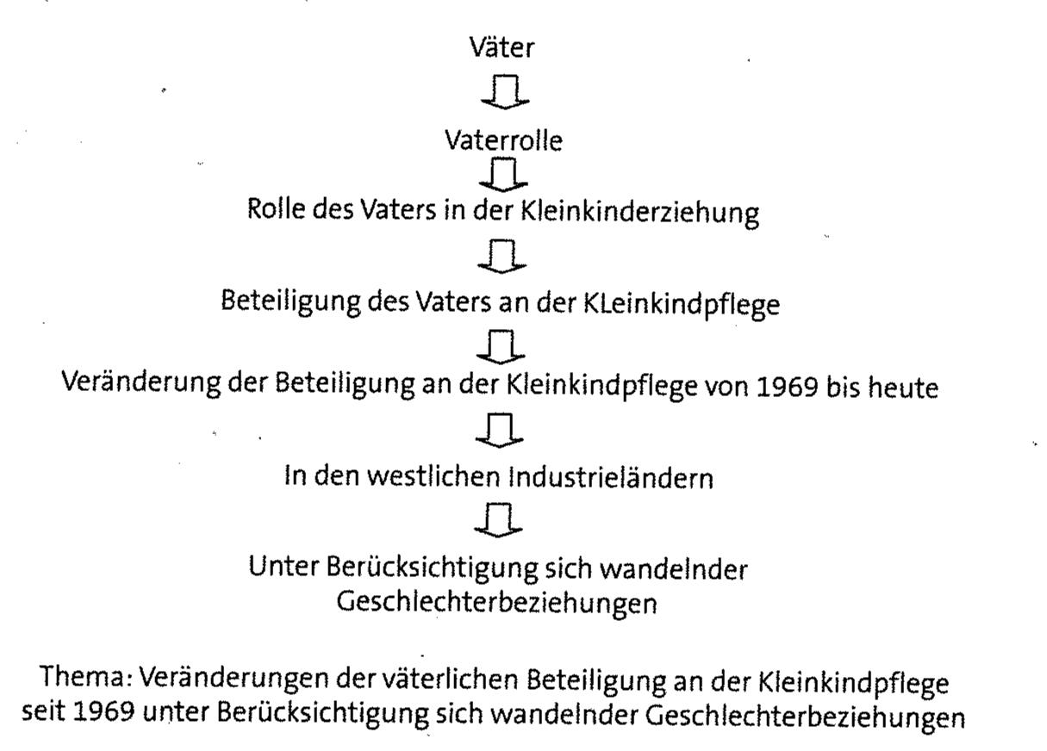

Abbildung : Beispiel für Themeneingrenzung und -formulierung in einer theoretischen Arbeit (Kruse 2007, S. 124)

Formulieren Sie in dem folgenden Textfeld deshalb ein Thema nach diesen oder anderen Eingrenzungskriterien, so daß es die Kriterien von Eco erfüllt.

1. **Formulierung einer Forschungsfrage**

Nachdem Sie das Thema erkundet und entsprechend eingegrenzt haben, können Sie nun die Forschungsfrage formulieren. Während das Forschungsthema den Gegenstand dessen benennt, womit ich mich forschend auseinandersetzen will, bezieht sich die Forschungsfrage darauf, was ich eigentlich über meinen Gegenstand herausfinden will. Die Forschungsfrage bezieht sich also auf die entscheidende Frage: Was will ich eigentlich darüber wissen? Diese Frage sollten Sie unbedingt für sich geklärt haben, um der Arbeit einen Fokus geben zu können! Auch die Forschungsfrage können Sie übrigens weiter oder enger fassen.

Folgende Kriterien für eine gute Forschungsfrage könnten Sie ins Auge fassen:

Eine gute Forschungsfrage:

... ist **interessant** für den Schreibenden.

... bezieht sich auf den **Gegenstand Sozialer Arbeit**.

… hat ein **Problem** zum Anlass**, das für die Sozialarbeitswissenschaft relevant ist**: „etwas, das nicht stimmt/stimmig ist“, „man sagt, ... aber in Wirklichkeit ...“, „die Beziehung zwischen X und Y“, „einem auffälligen Sachverhalt ...“, „Staunen über ...“

... macht es möglich, einen bestimmten Punkt **zu erörtern und zu diskutieren**.

... ermöglicht es, **Schlüsse** zu ziehen.

... hat die **Form** einer (offenen) **Frage** (z.B. W-Frage), deren **Fragetyp** dem Erkenntnisziel entspricht.

... enthält **eine** klare Hauptfrage und eventuell darauf bezogene **Unterfragen**.

... ist **präzise (bestimmt)** genug formuliert.

… ist **eng genug** formuliert, um im vorgegebenen Rahmen mit den eigenen Mitteln und Fähigkeiten **beantwortet** werden zu können.

…vermeidet **problematische (z.B. normative), implizite Voraussetzungen/Unterstellungen** (sog. Präsuppositionen), die die eigenen Vorurteile widerspiegeln.

... wird **klar** in der Einleitung **benannt** und im Schlussteil **beantwortet** (Werner et al. 2017, S. 47; Rienecker 1999, S. 98; Kruse 2007, S. 128; Heidler et al. 2021, S. 28–29).

Formulieren Sie im folgenden Textfeld **eine** präzise formulierte Forschungsfrage in Frageform (z.B. als W-Frage), die eng genug ist, um sie auf 12-15 Seiten (bei Seminararbeiten) bzw. 60-80 Seiten (bei Abschlußarbeiten) beantworten zu können.

**Zusammenfassender Tip**: Formulieren Sie **eine** Forschungsfrage, die …

1. auch in **Frageform** formuliert ist (z.B. als W-Frage),
2. **bestimmt** genug (statt vage)
3. und **eng** genug (statt zu weit) gefaßt ist, um sie im vorgegebenen Umfang auch beantworten zu können.

**Was** will ich über dieses Problem herausfinden?

**Diese Hauptfrage kann ggf. in Unterfragen aufgeteilt werden (eher bei längeren Arbeiten):**

**Die Unterfragen:**

1.

2.

1. **Formulierung einer Forschungsfrage für die Sozialarbeitsforschung**

Bislang haben Sie allgemeine Hinweise an die Hand bekommen, wie Sie zu einer Forschungsfrage gelangen können. Da Sie aber Soziale Arbeit studieren, sollte die Forschungsfrage auch für den Gegenstand der Sozialarbeitsforschung relevant sein. Aber was ist der Gegenstand dieser Praxis? Richter-Mackenstein begreift den Gegenstand von Sozialer Arbeit in Forschung und Praxis als „Personen in ihrem näheren und weiteren Umfeld“. Den Vorteil einer so abstrakten Bestimmung sieht er darin, dass andere Bestimmungen des Gegenstandes darunter gefasst werden können: psycho-soziale Probleme, soziale Ungleichheit und soziale Teilhabe sowie die Bedingungen, die sie verhindern oder ermöglichen (Richter-Mackenstein 2022, S. 25–26).

Sie könnten daher Ihre bisherige Forschungsfrage noch weiter auf diesen Gegenstand beziehen. Nehmen Sie z.B. die Forschungsfrage aus Kapitel 5.5: „Inwiefern belastet das herausfordernde Verhalten von Demenzpatient*innen pflegende Angehörige?“ Diese Forschungsfrage kann durchaus auf die pflegenden Angehörigen in ihrem Umfeld bezogen werden, auch wenn die Einbettung der Angehörigenpflege in ein Umfeld nicht explizit angesprochen wird.

Die Forschungsfrage aus Kapitel 3.1 dagegen scheint für eine sozialarbeiterische Forschungsfrage dagegen weniger geeignet zu sein: „Sind alleinerziehende Mütter nach der Corona-Pandemie depressiver als vorher?“ Hier wird nach dem Bestehen eines quantifizierbaren Wirkungszusammenhangs gefragt. Solche Zusammenhänge können zwar durchaus als Ausgangsproblem (siehe Kapitel 5.1) für sozialarbeiterische Forschungsfragen bedeutsam sein: Sollten alleinerziehende Mütter tatsächlich durch die Folgen der Pandemie depressiver sein, könnten nicht nur sie vermehrt leiden, sondern auch ihre Kinder, weil die Mütter weniger in der Lage sind, auf die Bedürfnisse ihrer Kinder einzugehen. Diese Zusammenhänge berühren aber nicht den besonderen Fokus sozialarbeiterischer Diagnostik: Denn bei ihr geht es um die Passungen zwischen Merkmalen der Personen und ihren Umweltbedingungen bzw. den sozialen Dienstleistungen, um dadurch Barrieren sozialer Teilhaben erkennen und durch solche Dienstleitungen beseitigen zu können (Richter-Mackenstein 2022, S. 26). Diese Passungen können aber nicht ausschließlich vom Außenstandpunkt erfasst werden. So lässt sich zwar anhand der Anzahl der sozialen Beziehungen feststellen, ob eine Person sozial isoliert ist, aber nicht, ob sie sich auch einsam fühlt. Um zu erfassen, ob für diese Person die Beziehungen in ihrem Umfeld ausreichend sind, muss daher auch der Subjektstandpunkt eingenommen werden.

Entsprechend wäre dann auch die Arbeitsgliederung für das Exposé (siehe Kapitel 6.2) zu entwerfen: Für Sozialarbeiter*innen kann zwar medizinisch-klinisches Grundlagenwissen durchaus nötig sein, für die Ihren sozialarbeiterische Arbeit scheint es mir aber weniger hilfreich zu sein, wenn Sie z.B. zu Demenz ausführlich die Neuropathologie, die Diagnosekriterien, die Stadien oder Symptome auflisten. Das kann zwar kurz erwähnt werden, verbleibt aber im Außenstandpunkt. Wenn Sie sich aber als Sozialarbeitswissenschaftler*innen mit Demenz beschäftigen, scheint Wissen relevanter zu sein, das das gesellschaftliche verankerte Erleben und Handeln von Betroffenen und ihren Angehörigen in den Vordergrund stellt (sieh daSchmidt-Grunert 2004, S. 12–13). Welche Probleme nehmen die Betroffenen und ihre Angehörigen wahr? Was erscheint Ihnen dabei hilfreich usw.? Wie erleben Sie das Fortschreiben der Demenz? Wie handeln sie in den gesellschaftlichen Verhältnissen? Grundsätzlich werden Sie aber gesellschaftliches Hintergrundwissen vom Außenstandpunkt mit der lebensweltlichen Perspektive der Betroffenen verbinden müssen.

Das oben Gesagte bedeutet wiederum nicht, dass Ihre Forschungsfrage direkt darauf abzielen muss, Handlungsempfehlungen für z.B. soziale Teilhabe zu geben. Auch in der Wissenschaft Soziale Arbeit können Sie sich mit grundlegenden Fragen beschäftigen, die z.B. auf theoretischer Ebene versuchen, wesentliche Begriffe zu klären, so dass daran einschließend überlegt werden kann, was daraus für die Berufspraxis folgt: Wenn Sie sich z.B. für die Soziale Arbeit mit sterbenden Menschen die Frage stellen, was eigentlich „Würde“ am Lebensende heißen kann, machen Sie keine Vorschläge, wie die soziale Isolation von Sterbenden überwunden werden kann. Durch die Klärung des Würdebegriffs leisten Sie aber wesentliche Vorarbeiten, um dieses Verständnis von Würde dann anschließend auf die Handlungsebenen in der Sterbebegleitung herunterbrechen zu können.

Literaturverzeichnis

Berninger, Ina; Binckli, Joël; Botzen, Katrin; Claudia Dembek-Jäger Dominikus Vogl Oliver Watteler (2023): Grundlagen sozialwissenschaftlichen Arbeitens. Eine anwendungsorientierte Einführung. 3., überarbeitete Auflage. Leverkusen: UTB; Verlag Barbara Budrich.

Bieker, Rudolf; Westerholt, Nina (2021): Soziale Arbeit studieren. Leitfaden für wissenschaftliches Arbeiten und Studienorganisation. 5., erweiterte und aktualisierte Auflage. Stuttgart: Verlag W. Kohlhammer (Grundwissen Soziale Arbeit, 1).

Eco, Umberto (2020): Wie man eine wissenschaftliche Abschlussarbeit schreibt. Doktor-, Diplom- und Magisterarbeit in den Geistes- und Sozialwissenschaften. 14. Auflage der deutschen Ausgabe. Stuttgart, Wien: UTB GmbH; Facultas (utb-studi-e-book Schlüsselkompetenzen, 1512).

Franck, Norbert (2019): Handbuch Wissenschaftliches Schreiben. Eine Anleitung von A bis Z. 1. Auflage. Stuttgart: UTB.

Heidler, Petra; Krczal, Albin; Krczal, Eva (2021): Wissenschaftlich Arbeiten für Vielbeschäftigte. Ein praktischer Leitfaden mit Beispielen, Anleitungen und Vorlagen. Oplanden, Toronto: Verlag Barbara Budrich (UTB, 5607).

Kruse, Otto (2007): Keine Angst vor dem leeren Blatt. Ohne Schreibblockaden durchs Studium. 12., völlig neu bearbeitete Auflage. Frankfurt, New York: Campus Verlag (campus concret).

Narr, Wolf-Dieter (2013): Was ist Wissenschaft? Was heißt wissenschaftlich arbeiten? Was bringt ein wissenschaftliches Studium? Ein Brief. In: Norbert Franck und Joachim Stary (Hg.): Die Technik wissenschaftlichen Arbeitens. Eine praktische Anleitung. 17., überarb. Aufl. Paderborn, Stuttgart: Schöningh; UTB (utb-studi-e-book, 724), S. 15–32.

Rettig, Heike (2017): Wissenschaftliche Arbeiten schreiben. Stuttgart: J.B. Metzler (Schlüsselkompetenzen). Online verfügbar unter http://dx.doi.org/10.1007/978-3-476-04490-7.

Richter-Mackenstein, Joseph (2022): Sozialarbeitswissenschaftliche Diagnostik. Basiswissen zur Diagnostik in der Sozialen Arbeit. 1. Auflage. Göttingen: UTB; Vandenhoeck & Ruprecht.

Rienecker, Lotte (1999): Research Questions and Academic Argumentation: Teaching Students How to Do It; Using Formats and Model-Examples. In: Otto Kruse, Eva-Maria Jacobs und Gabriela Ruhmann (Hg.): Schlüsselkompetenz Schreiben. Konzepte, Methoden, Projekte für Schreibberatung und Schreibdidaktik an der Hochschule. Neuwied, Kriftel, Berlin: Luchterhand (Hochschulwesen Wissenschaft und Praxis), 95-106.

Schmidt-Grunert, Marianne (Hg.) (2004): Sozialarbeitsforschung konkret. Problemzentrierte Interviews als qualitative Erhebungsmethode. 2. Aufl. Freiburg im Breisgau: Lambertus.

Werner, Melanie; Vogt, Stefanie; Scheithauer, Lydia (2017): Wissenschaftliches Arbeiten in der Sozialen Arbeit. Schwalbach/Ts.: Wochenschau Verlag (Wochenschau Studium).